**Treavolution**

Game Design Document (GDD) – Jeu Vidéo

# 1. Introduction

Description du contexte du document avec les objectifs du projet et le public cible.

## 1.1. Contexte

Il s’agit d’un thème centré sur Halloween. Il est accordé un délai de 42 heures, à compter du vendredi 25 octobre 2024 à 19 h 00, jusqu’au dimanche 27 octobre 2024 à 13 h 00.

## 1.2. Objectif

L’objectif principal est de stimuler la curiosité de l’utilisateur. De plus, les objectifs secondaires sont de récompenser l’exploration des niveaux, d’améliorer l’esprit critique et la capacité de résolution de problèmes du joueur.

## 1.3. Public Cible

Le public cible est divisé en trois (03) parties :

- Les amateurs de jeux de plateforme,

- Les joueurs occasionnels,

- Ainsi que les fans de distractions basée sur le thème de l’horreur.

# 2. Concept

Cette section concerne la déscription générale du projet, le genre de jeu, un résumé des mécaniques, et les influences et inspirations du jeu.

## 2.1. Description

L’idée principale est de guider un personnage jouable à travers un niveau, tout en évitant les obstacles et en abattant des enemis afin de pouvoir affronter le boss du niveau. Une fois le boss vaincu, une récompense sera octroyée, en plus du déblocage du niveau suivant.

## 2.2. Genre

Il s’agit d’un jeu de plateforme et d’action-aventure en trois dimensions.

## 2.3. Mécaniques

Les mécaniques principales du jeu sont les suivantes :

- Se déplacer, lentement et rapidement

- Récupérer des objets (collectibles)

- Attaquer / frapper un enemi

## 2.4. Influence

Le jeu est inspiré de Candy Crush, et de Ray-man. Dans le sens où l’aspect sweet du jeu fait référence à l’univers des bonbons de Candy Crush, tandis que l’aspect action-aventure fait référence au jeu Ray-man avec les compétences d’attaque et de collection d’objets.

# 3. Gameplay

## 3.1. Mécaniques

Déplacement : le déplacement se fait de deux manières, soit lentement, soit rapidement.

Le mode chill permet au joueur de prendre le temps d’observer son entourrage et de découvrir des endroits cachés du jeu, ou d’élaborer une stratégie sur comment atteindre des lieux plus complexes.

Le mode run est destiné à permettre au joueur de prendre du recule ou de fuir en cas de confrontation avec des enemis.

Collection : le mécanisme de collection s’étend à partir des objets rares et moins rares du jeu, jusqu’au types de compétences à débloquer pour le personnage principal.

Attaque : les enemis ont des points de vie que le joueur doit réduire à zéro pour remporter la victoire. L’attaque permet en effet de réduire ces points de vie. Plus le joueur avancera dans les niveaux, plus il débloquera des attaques plus puissantes, et pourra donc infliger plus de dégats.

## 3.2. Système

Le système est basé sur un combat en temps réel. En d’autres termes, le jeu requiert un certain niveau de reflèxes pour pouvoir avancer plus vite dans les niveaux.

## 3.3. Contr**ôles**

Le joueur peut contrôler le personnage principal grace aux touches WASD sur un clavier QWERTY. Il peut également contrôler la caméra en déplaçant la souris de l’ordinateur. Cette fonctionalité rest inchangée que ce soit pour la version PC (Linux) ou la version Web.

## 3.4. Interface

L’interface est en 3D pour donner une expérience plus immersive. De plus, la caméra est positionnée en mode 3è personne (Thid-person view) pour permettre au joueur d’avoir une vue globale de l’environnement et du personnage.

## 3.5. Game Loop

La boucle du jeu fonctionne comme suit :

- L’objectif est de vaincre le boss du niveau

- Le challenge est de combattre ou de semer les enemis tout en récupérant les objets collectibles

- Les récompenses sont de recevoir des compétences spéciales ou des points d’expériences pour monter de niveau, et de débloquer d’autres cartes jouables du jeu.

# 4. Histoire / Univers

## 4.1. Contexte

Dans un univers magique, où les citrouilles étaient remplies de bonbons durant les nuits d’Halloween, la ville paisible de WonderTown allait connaître une tournure sans égale.

Durant une nuit d’Halloween, une foudre magique frappa une citrouille remplie de bonbons. Cela a donné une conscience à la citrouille et à tous les bonbons qu’elle contenait.

Encore sous le choc de ce qui leur arrive, ces nouveaux êtres nés de la magie de WonderTown ont décidé de se cacher dans l’ombre par peur. Jusqu’au jour où la citrouille découvre ses pouvoirs et décide de prendre le contrôle de la ville.

C’est alors que les bonbons défendirent leur ville. Mais malgré leurs efforts, ils ont perdu et ont tous été capturé. Sauf un, qui était le plus malin d’entre eux.

Dû à son jeune age, il a battu en retraite et a vécu en cachette. Mais quand la citrouille a commencé à éliminer des bonbons pour le faire sortir de sa cachette, il a décidé de se battre pour tous les sauver.

Il part alors dans un quête pour devenir plus fort, et réussir à sauver ses amis et sa ville.

## 4.2. Personnages

### **Protagoniste**

Nom : Sweetic (sweet – mysthic)

Description : Sweetic est un bonbon bleu foncé en forme de myrtille, avec une expression espiègle et un sourire contagieux. Il est connu pour son goût acidulé et rafraîchissant, et il est souvent utilisé pour ajouter une touche de couleur et de saveur aux desserts et aux boissons.

Personnalité : Sweetic est un personnage très énergique et enthousiaste. Il adore rencontrer de nouvelles personnes et explorer de nouveaux endroits. Il est toujours prêt à aider ses amis et à les faire rire.

Pouvoirs : Sweetic a le pouvoir de se transformer en une myrtille géante. Il peut également utiliser ses pouvoirs pour créer des tornades de myrtilles et des pluies de myrtilles après une série d’entrainement acharné.

Histoire : Sweetic est né dans une usine de bonbons. Il a toujours rêvé de devenir un super-héros, et il a finalement l’occasion de réalisé son rêve en utilisant ses pouvoirs pour aider les autres.

### Antagoniste

Nom : Volkin (volt - pumpkin)

Description : Volkin est un antagoniste de couleur violette aux yeux bleus. Il est porte un chapeau de sorcier, ainsi qu’une cape noire.

Personnalité : Volkin est un personnage arrogant et manipulateur. Il est convaincu qu'il est le plus puissant de tous les bonbons et qu'il doit régner sur le monde.

Pouvoirs : Volkin peut tirer des éclairs de ses yeux. Il peut également se transformer en une citrouille géante et transformer des citrouilles ordinaires en citrouilles zombifiées.

Faiblesses : Il est vulnérable à l'eau et au sucre. Il peut également être vaincu en utilisant ses propres pouvoirs contre lui.

1. Histoire : Volkin était autrefois une citrouille ordinaire. Mais un jour, il a été frappé par la foudre et a acquis des pouvoirs électriques. Il a rapidement appris à utiliser ses pouvoirs pour contrôler les autres citrouilles. Il a commencé à terroriser les habitants de la ville, mais surtout une obsession pour capturer Sweetic.

## 4.3. Lieux

Les événements se passent dans la ville de WonderTown. Dans les rues, les cimetières, les hopitaux, les écoles désertées, les maisons hantées.

## 4.4. Eléments de l’intrigue

# 5. Level Design

## 5.1. Description des niveaux

## 5.2. Cartes / schémas / concepts visuels

## 5.3. Progression

## 5.4. Points d’intér**êt**

# 6. Art et Graphismes

## 6.1. Conception et description des personnages

### Protagoniste : Sweetic

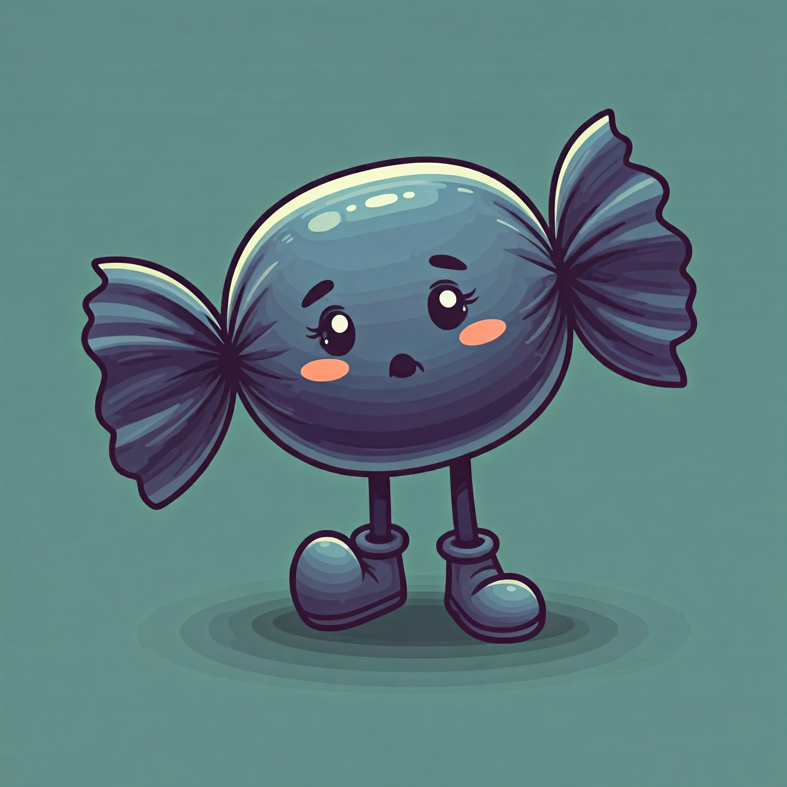Figure Sweetic 1.0

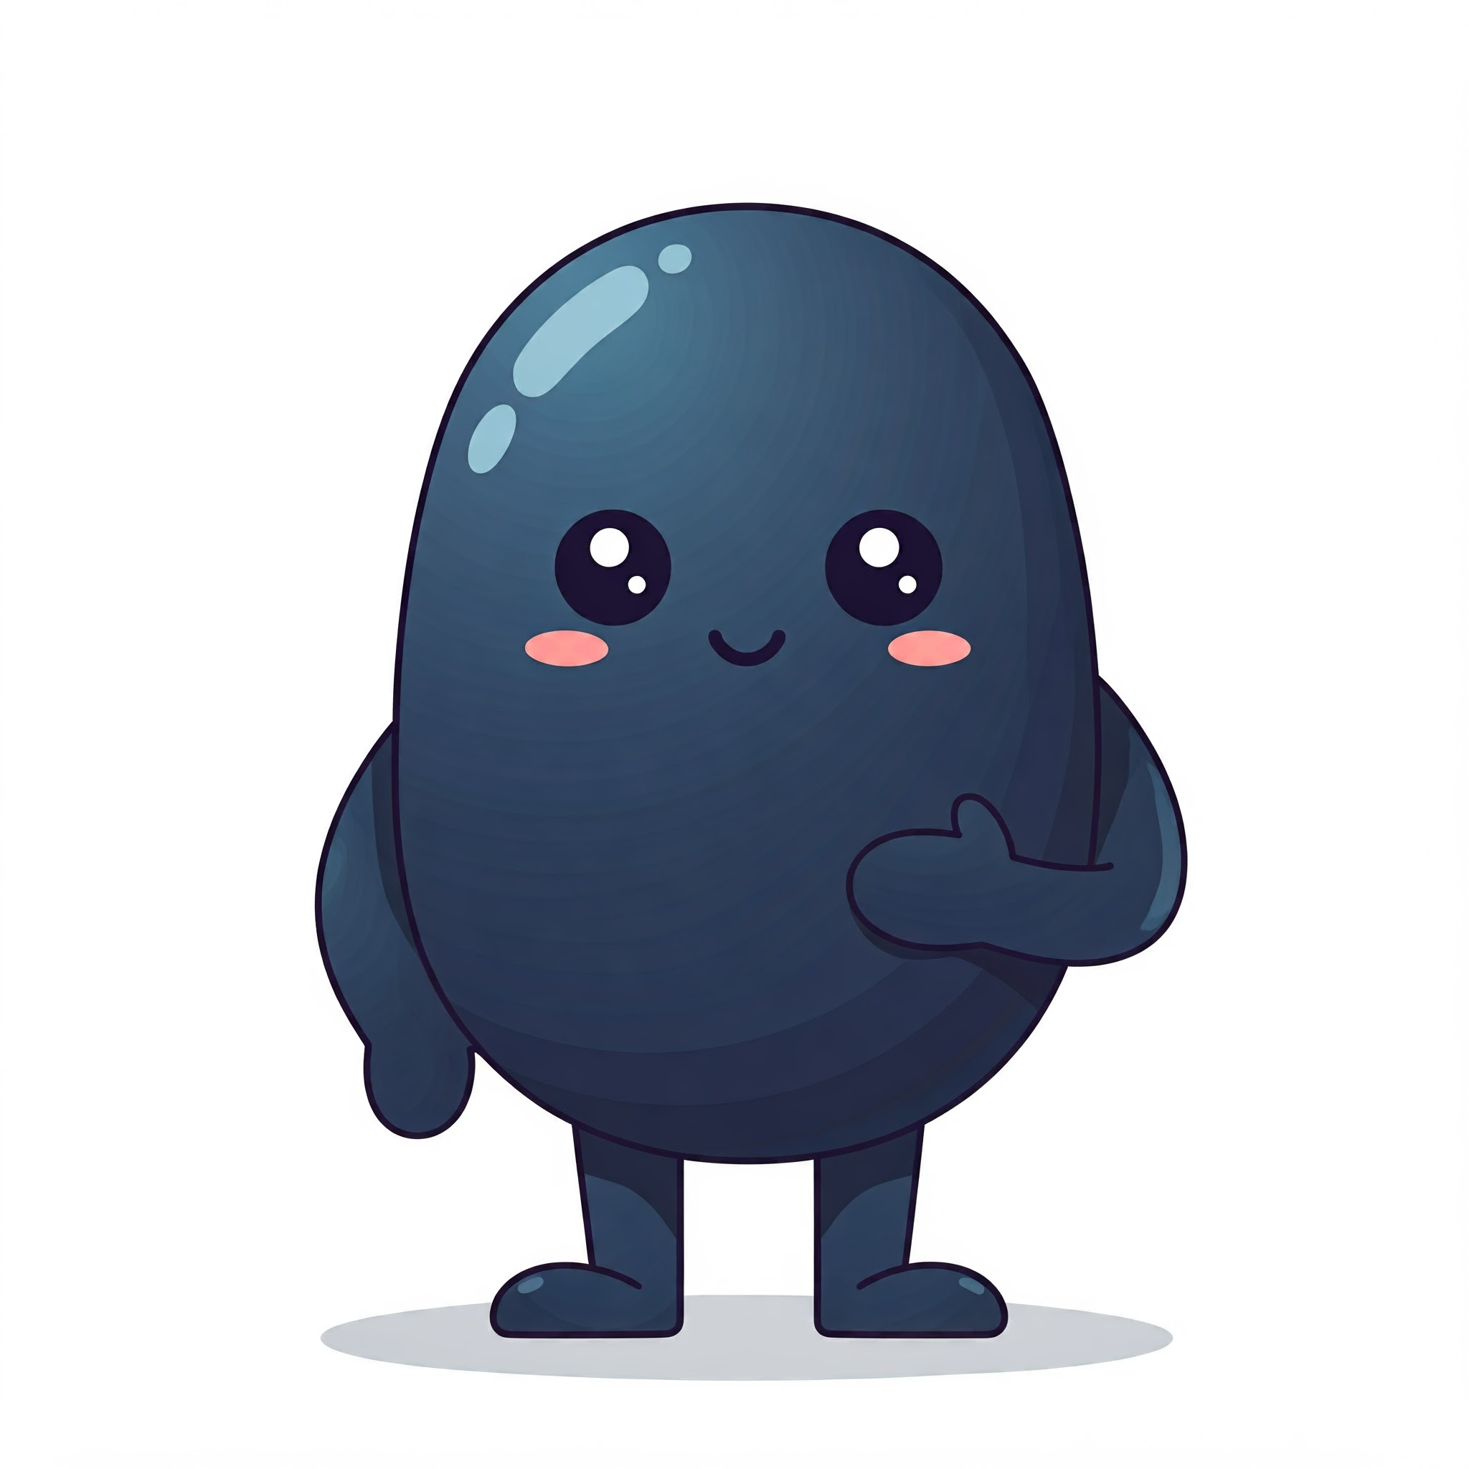Figure Sweetic 2.0

### Antagoniste : Volkin

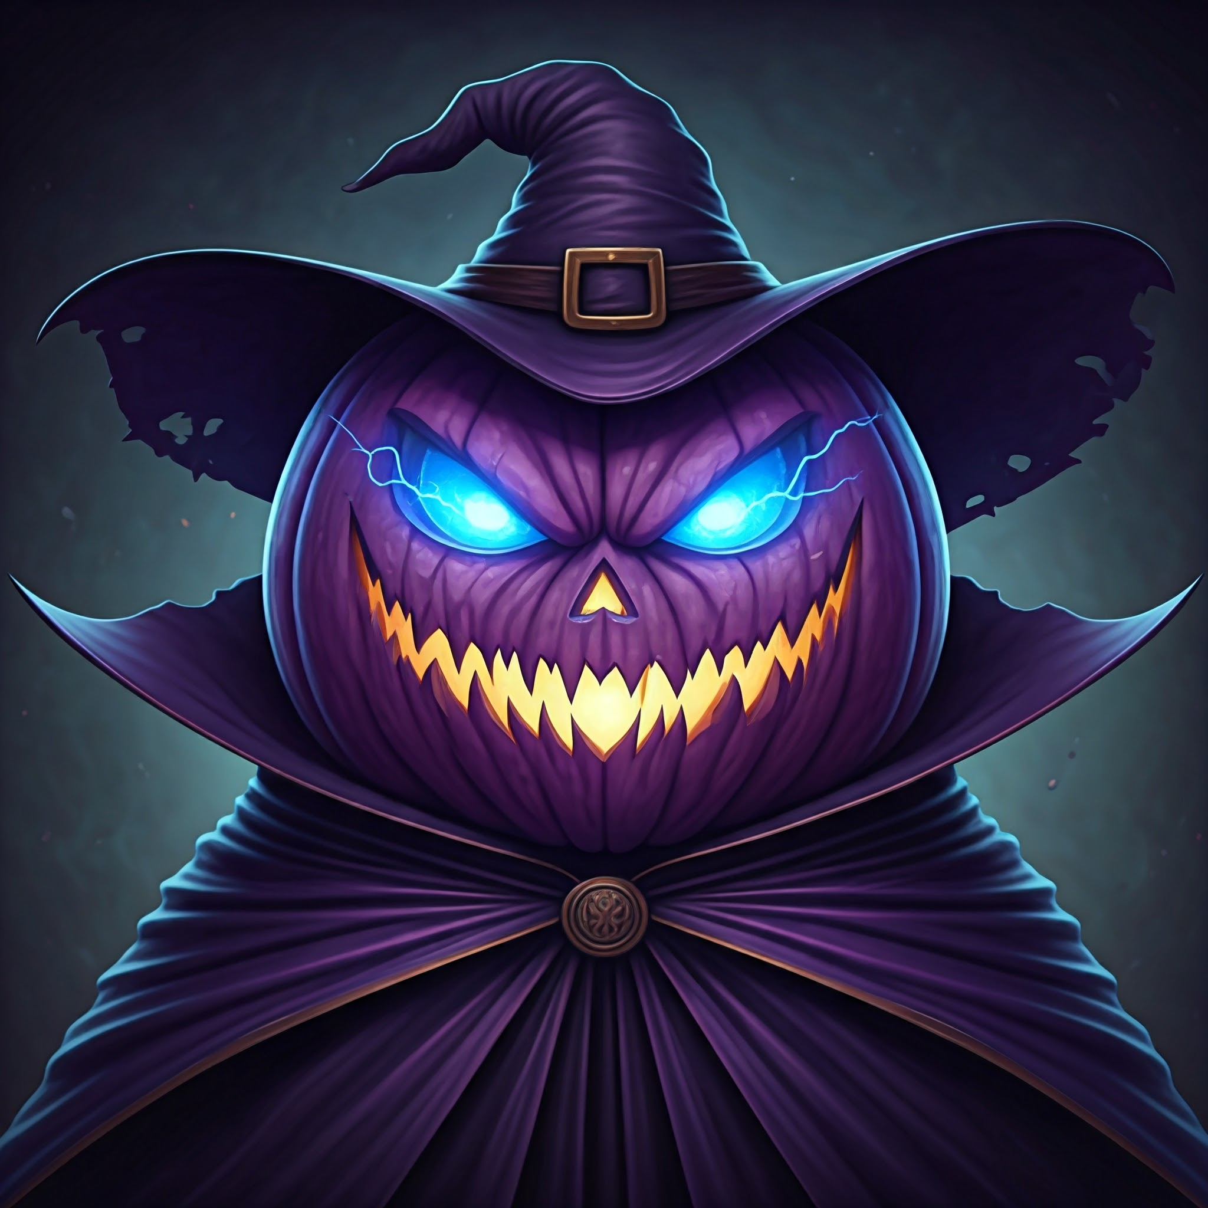Figure Volkin 1.0

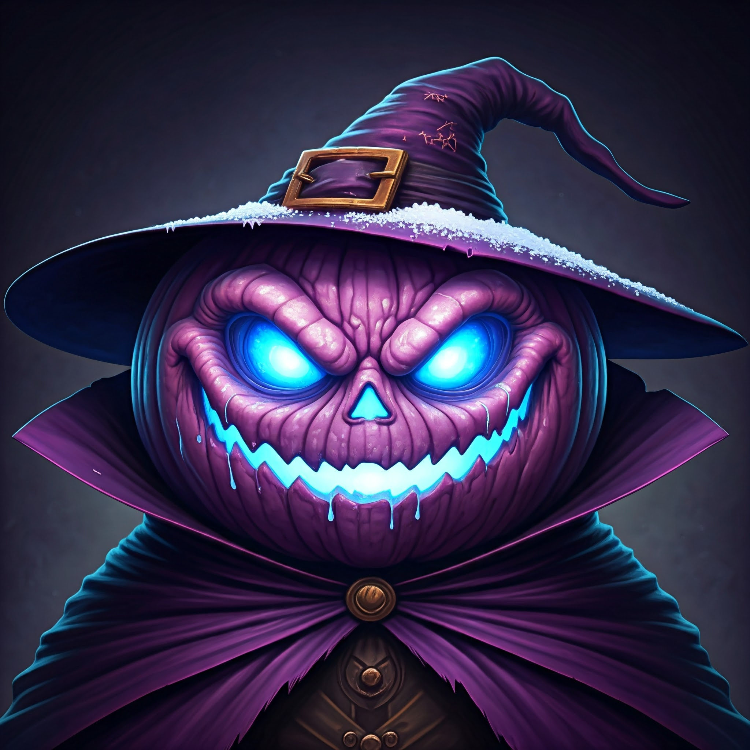Figure Volkin 2.0

## 6.2. Conception et description des environnements

# 7. Son / Musique

## 7.1. Effets Sonores

## 7.2. Musique d’ambiance

## 7.3. Thèmes musicaux spécifiques

# 8. Technologies

## 8.1. Moteur

Le moteur de jeu est Unity, plus spécifiquement l’utilisation pour la version non payante.

## 8.2. Outils de développement

Les outils de développement sont diversifiés :

- Unity pour le développement du jeu en soit

- Blender pour la modélisation et l’animation des assets 3D

- Canva pour la création des assets 2D

- VsCode pour le scripting des codes

- Le principal langage de programmation est C#

- Freesound.org pour les assets sonores

- Gemini AI pour la génération des concept arts

## 8.3. Plateformes cibles

Les plateformes cibles sont :

- Les systèmes d’exploitation Linux pour les versions sur ordinateurs

- Les navigateurs web pour les versions sur web

# 9. Plan de Développement

## 9.1. Phases

## 9.2. Milestonres

## 9.3. Calendrier de production

# 10. Bugs et Potentiels Broblèmes

## 10.1. Liste des problèmes identifiés

## 10.2. Solutions ou plans pour les résoudre

# 11. Contacts / Ressources

## 11.1. Contact équipe de développement

Nrabarij : Ny Antsa Fihobiana Ny Avo RABARIJOHN – Game Designer

[nrabarij@student.42antananarivo.mg](mailto:nrabarij@student.42antananarivo.mg)

Nrabehar : Niriniavo Safidy Nekena RABEHARIVONJY – Programmer

[nrabehar@student.42antananarivo.mg](mailto:nrabehar@student.42antananarivo.mg)

Anjrakot : Anjaratiana Faneva RAKOTONOELA – Level Designer

[anjrakot@student.42antananarivo.mg](mailto:anjrakot@student.42antananarivo.mg)

Grasoani : Gerancia Prisquelle RASOANIVO – Graphic Designer

[grasoani@student.42antananarivo.mg](mailto:grasoani@student.42antananarivo.mg)

## 11.2. Ressources externes

# 12. Remerciements